滚动轴承失效的冲击脉冲诊断法

一、滚动轴承失效的诊断法
滚动轴承是旋转设备的主要基础零部件之一，是设备运行中重点监测对象。图1描述了设备主要存在的故障及故障率。
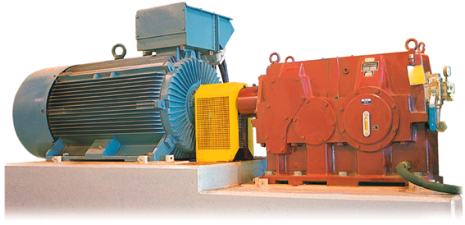
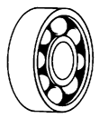
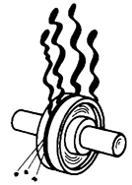
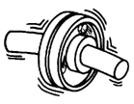
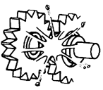

轴承 失去 不对 高温 磨损 齿轮
失效 平衡 中 受损
（图1）

目前，诊断滚动轴承的故障常用的方法有：
● 频谱分析法（FFT）
● 包络分析法
● 冲击脉冲诊断法(SPM)
● 其它（峭度、峰值系数、声发射等）
频谱分析法（FFT）和包络分析法有如下特点：
● 需专业人员进行分析
● 不易给出轴承损伤程度及润滑状态的结论
● 诊断成功率依赖于诊断人员的经验及水平
● 对低转速轴承无能为力
● 较难发现轴承早期故障诊断

冲击脉冲诊断法(SPM) 有如下特点：
● 无须专业人员进行分析，可直接得到轴承损伤程度
● 诊断快捷、准确，可作为滚动轴承监测的主要手段
● 同样适用于低转速轴承
● 可轻易获得轴承早期故障信息

- 冲击脉冲法用于滚动轴承故障的诊断

冲击脉冲法专门用于滚动轴承多种失效的诊断，尤其对疲劳失效、磨损失效、润滑不良等失效的诊断准确率相当高，是滚动轴承失效诊断的主要方法。

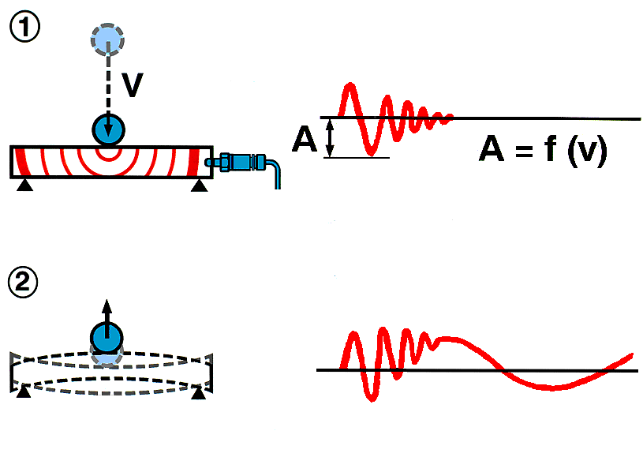
- 什么是冲击脉冲：
两个物体相互碰撞会产生一定
能量的震动，这种震动不是呈连续
状态而是以压力波的形式传递并呈
脉冲状态，这种由于接触面上的物
体发生碰撞而产生的震动为冲击脉冲。
（图2）a 冲击脉冲的产生过程
2、冲击脉冲与振动不同，两者的
区别可用一个金属球下落撞击金属
棒来描述：
①、冲击脉冲是断续的（图2）a
②、振动是连续的（图2）b
（图2）b 振动的产生过程
3、冲击脉冲能量的大小取决于两方面：
- 物体碰撞时的冲击速度
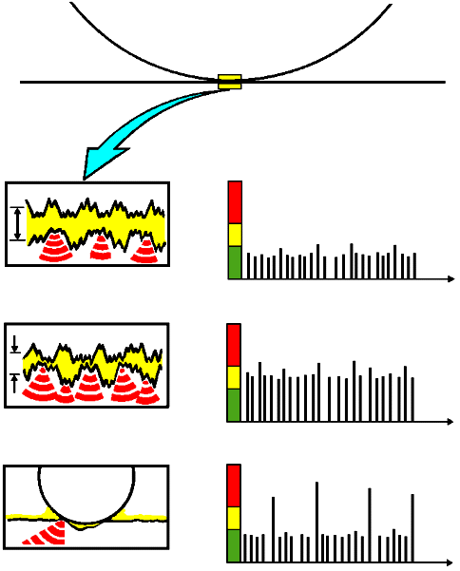
- 物体表面凹凸不平度

4
、冲击脉冲值与滚动轴承状态的关系
我们知道，滚动轴承的滚动体与滚道表面并
不是绝对光滑的，在轴承转动时，“粗糙”的表
面使两者之间的润滑油产生波动，并对外滚道产
生能量较小但频率较高的冲击；同时滚动体滚过
某一缺陷位置时则会产生一个相对能量较大，但
频率较低的冲击，这种冲击会随着滚动体或滚道
表面产生的缺陷而明显增大。冲击脉冲法就是采
用特殊的振动传感器将以上信号放大后加以采集，
经过分析处理后确定滚动轴承的运行状态。
（图3）
图3形象的描述了滚动轴承工作表面状态与冲击能量的关系。

5、滚动轴承的寿命及评定参数
（1）、滚动轴承的寿命
滚动轴承的寿命是以同一批型号的轴承，在相同运转条件下90%的轴承不发生破坏前的转数（以10⁶转为单位）或工作小时数作为轴承的寿命，并把这个寿命叫做额定寿命。而冲击脉冲对轴承寿命的定义为，一只完好的新轴承有一个初始冲击震动值，当冲击震动值达到初始冲击震动值的1000倍左右时，就认为该轴承已经达到使用寿命的终点。用分贝（dB）表示时，轴承寿命终点的冲击震动值为60dB，即：
20lg1000/1=20lg10³=20*3=60 (dB)
（2）、几个状态评定参数的含义：
dBsv：冲击脉冲值的绝对分贝，是用来衡量冲击脉冲能量强度的绝对值。
dBi： 冲击脉冲值的背景分贝，即滚动轴承初始值。其数值大小取决于滚动轴承内径大小和转速的大小。
dBn： 冲击脉冲值的标准分贝。用来评定滚动轴承工作状态的标准。dBn= dBsv- dBi
dBm： 最大分贝，表示滚动轴承元件损坏的最大程度。
dBc： 地毯分贝。表示滚动轴承各元件表面普遍共有的粗糙度，其数值为每秒产生200个冲击脉冲信号时的数值。一个工作状态良好的滚动轴承，地毯值低于10 dBn。dBc总是小于dBm。
（3）、几个状态评定参数之间的关系：
dBsv

70 60 dBn
dBm

45 35 dBn
30 20 dBn
dBc

10 20 dBn dBi

（图4）

-19

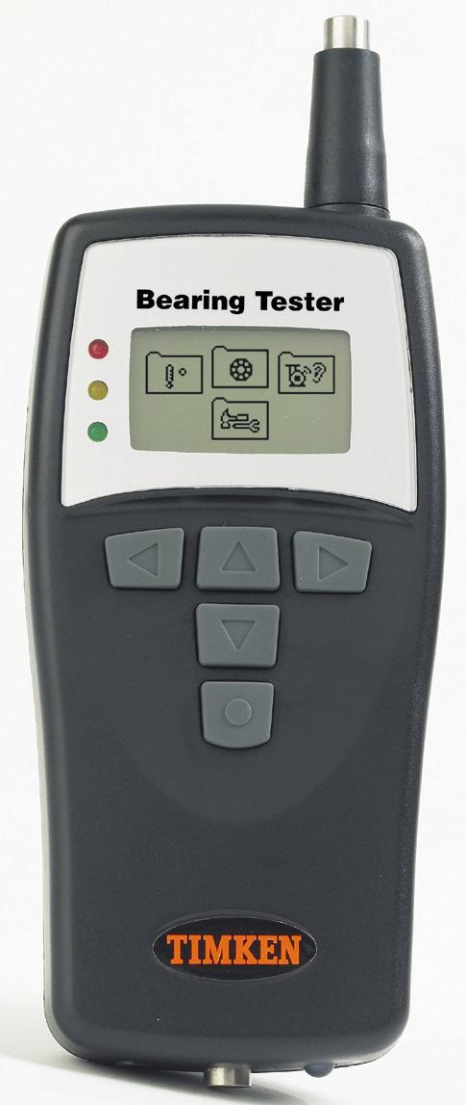
三、BT2100轴承故障检测仪
美国铁姆肯公司在大量轴承实验数据的基础上，得出了各类轴承在各种运转条件下的
状态评价标准，从而使冲击脉冲技术具备了现场实用的技术条件。
评价标准以固化软件的形式存储于仪器内，无需用户人工查找，仪器可根据测量值
结合轴承的基本参数直接给出评价结果----绿、黄、红区。
基于冲击脉冲技术，美国铁姆肯公司推出了BT2100轴承故障诊断仪，是通过dBm和
dBc以及他们之间的△值来来判断轴承的运行状态，油膜的厚度及轴承安装质量

（1）、滚动轴承运行状态的识别
BT2100轴承故障检测仪将0—60dB分成绿、黄、红三个区域。
绿色区域----读数为0--20 dBn。表示滚动轴承处于正常良好状态。检测周期可在
1—3个月内选择
黄色区域----读数为20--35 dBn。表示滚动轴承已出现轻微的失效或表示滚动轴承
有降低工作状态的趋势存在。检测周期可缩短到一天或一周。
红色区域----读书为35--60 dBn。表示滚动轴承已出现较重或严重缺陷。其工作状
态不良，有明显的失效存在，需停机检修。

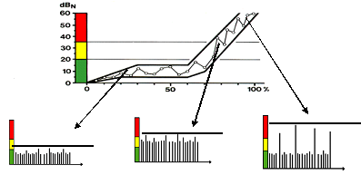
dBm
dBm
dBm
绿区 – 状态良好 黄区 – 性能下降 红区 – 轴承损坏

（图5）

（2）、参数的读取方法
识别滚动轴承的状态是否良好，主要是看dBc与dBm两值处于什么区域，因而正确读取dBc与dBm值是非常重要的。
- dBm的读取：dBm是滚动轴承冲击脉冲的最高极限。是由滚道表面缺陷产生的震动能量。如果我们用耳机监听时，即为耳机发出的最高音频信号，声响特点为断续声响。
- dBc的读取：dBc表示的是滚动轴承滚道表面公共的粗糙度，用耳机监听时，即为连续音频信号与断续音频信号的分界点，声响特点为似断非断。
dBc dBm

●● ● ● ●

（图6） dBc与dBm值的区别
注意：一般规定dBc与dBm两值读数误差不得大于±3 dBn。误差大了会给监测和诊断带来不利影响。
（3）、判断规则
BT2100对滚动轴承状态的判断主要依据如下规则
表：2
参数关系 | 故障判断
dBc与dBm相差20 dBn以上，且：  dBm> 40 dBn | - 设备轴承元件有严重损伤。  - 轴承损伤属于危险破坏源，要特别重视。  - 设备轴承需更换。
dBc与dBm相差10 dBn以下，且：  dBc<40dBn  dBm<50 dBn | - 设备轴承存在均匀磨损，且配合松动。  - 设备轴承可继续使用，但需加强监测。
dBc与dBm相差10 dBn以下，且：  dBc>40dBn  dBm>50 dBn | - 设备轴承已磨损到极限。  - 需更换轴承。
dBc与dBm相差13±3 dBn，且：  dBc>35dBn  dBm<50 dBn | - 设备轴承有不明显损伤。  - 轴承可继续使用。  - 需加强监测。
dBc与dBm相差13±3 dBn，且：  dBc>35dBn  dBm>50 dBn | - 设备轴承有很明显损伤。  - 需更换轴承。
dBc与dBm之间，其声调为  间断+连续+间断 | - 设备轴承缺油，需加油。  - 轴承可能存在跑圈现象。  - 先判断为缺油，当加油后仍出现左述现象，应停机处理跑圈现象。
新装轴承，轴承座温度>60℃，且dBc与dBm相差小，两值又超出正常要求值。 | - 安装不正确，有偏装现象。  - 轴承与端盖有毛面摩擦，内圈跑套。  - 润滑油内有小杂质存在。

用图形可形象表示如下：
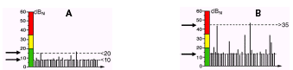
A:轴承良好。冲击值低 B:轴承损坏。冲击值高，差值大，
形状不规则
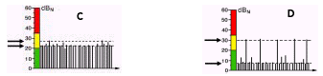
C:磨损或泵室。差值小，冲击值高。 D:负荷冲击，阀等。规则的形状往往意味着失调
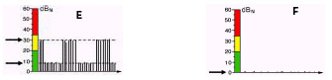
E:规则显示。摩擦机械部件。 F:测得的值陡降，危险信号，轴承滑动

（4）、典型案例
下表是某炼油厂86年2月～86年10月期间监测到的部分轴承有故障的典型数据。从表中看，这类滚动轴承dBc与dBm值均处于黄区和红区。通过停机解体验证这类滚动轴承却是存在各类严重损伤。如常减压44＃泵前轴承滚动体护架断裂散架。焦化泵101＃电机前轴承的轴承内外滚道布满轴向沟槽，有的沟槽处还存有大量的剥皮，滚动体表面也存在同样缺陷。王垅坡1＃泵电机前轴承是刚检修换上的新轴承，检修完毕试运行时经检测发现脉冲值偏高，仪器指示轴承状态严重不良。经解体发现轴承内圈严重跑套窜向电机小盖，并与小盖摩擦，小盖端面在试运行中已磨去1mm之多。
表：3
序号 | 机泵号及轴承  安装位置 | 功率 | 背景值  dBi | dBm/dBc | 故障
1 | 循环水10＃泵  泵前轴承 | 30KW | 23 | 45/6 | 外圈滚道上有10mm  直径的疲劳点蚀剥落
2 | 焦化车间101泵  电机前轴承 | 100KW | 25 | 60/35 | 轴承内外圈布满轴向沟槽，有的大量剥皮
3 | 常减压3＃泵  后轴承 | 22KW | 16 | 45/35 | 无明显损伤，表面磨损较严重
4 | 常减压26＃泵  电机前轴承 | 40KW | 24 | 52/33
5 | 催化裂化202＃泵  电机前轴承 | 160KW | 24 | 46/33 | 外滚道百数条不严重的轴向拉沟
6 | 常减压44号泵  电机后轴承 | 40KW | 24 | 55/37 | 滚动体护架断裂散开
7 | 王垅坡1＃泵  电机前轴承 | 160KW | 26 | 45/35 | 拆开发现轴承内圈严重跑套窜向

A

B

C

D
4、测点的选择：
（1）、测点要尽可能选择在滚动轴承的负载区。轴承
负载区的定义为，轴承座承受负载的部位，一般在轴
承座下方120度范围内。
（2）、测点要选择冲击波能直线传播道的位置。轴承
测点的距离应尽可能短而直，要避开零件间多界到面
及空腔部位。这是因为冲击波会在界面上空腔里发生
反射和阻尼，一般每增加一个界面，轴承脉冲量会降
低3～5dBn，测点距离轴承200mm时，脉冲量要降低
5～10dBn。
（3）、测点表面要平整：被测点一般选择在轴承座上，
轴承座多为铸造件，表面较粗糙，因此测点表面的平整
度是不够的。有毛刺、有凹凸不平形状，存在上述缺陷
时，应先清理缺陷。传感器的顶杆头是一个半径8mm的
半球形状，顶杆头接触被测表面时应让半球面接触被侧面。




是铁姆肯公司标志性的发展战略的

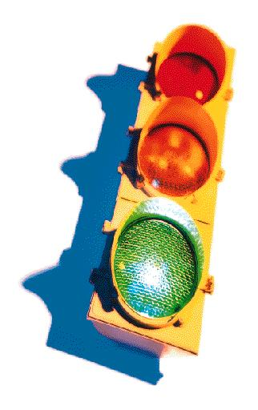

红色： 危险

黄色： 注意

绿色： 正常

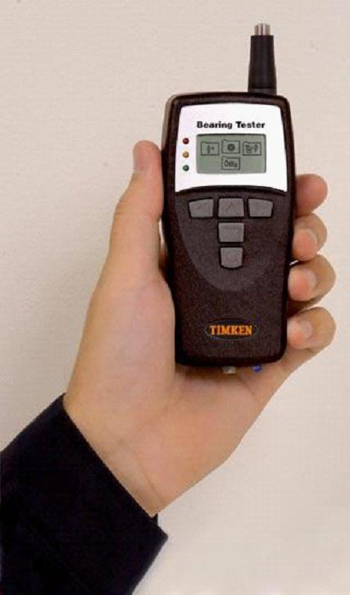
其它方法只能给出未经分析的数据
冲击脉冲法能够进一步提供有效和已经分析过的答案

